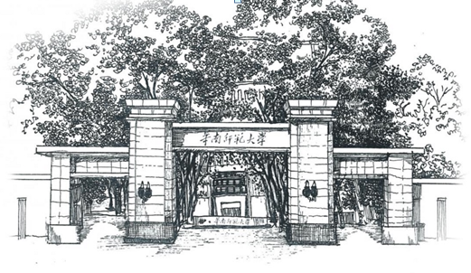

非正式课程实施计划

课程名称: 海洋文化研学项目
开课单位： 地理科学学院
填报时间： 2022年9月6日

华南师范大学教务处制
2022年
一、课程基本情况
1-1 课程基本信息
课程名称 | 海洋文化研学项目 |  | 课程小时数 | 2
课程所属模块 | □思想引领 创新创业 □全球学习 □朋辈教育
课程先修要求 |  |  | 接受学生数 | 20
授课对象 | 全校 本学院 □其它： |  | 学生年级 | 2019级  2020级  2021级  2022级
1-2 负责人基本信息
姓 名 |  | 张争胜 | 最后学位 | 博士研究生
职称/职务 |  | 教授 | 电子邮箱 | zhangzsh@scnu.edu.cn
二、课程实施计划
2-1课程目标
课程目标 | 围绕《更路簿》和南海诸岛地名等海洋文化载体，开展海洋文化研学，引导学生关注国内外海洋资源时空分布和海洋文化研究，提高学生的国土资源安全和海疆权利意识。
发展学生哪些核心素养 | 学习 审思 创新  自主 合作 担当
2-2 课程进度
教学周次/节次 |  | 主要教学内容 | 授课形式与方法 | 教学场所
9/18-3 |  | 《更路簿》的版本及内容 | 研讨 | 院楼101
12/25-3 |  | 南海诸岛地名的演变 | 研讨 | 院楼101
2-3参考文献
请标明参考文献作者、文献名称、出版社、出版时间等 | - 王颖,刘瑞玉,苏纪兰，中国海洋地理，科学出版社，2013年1月；  - 刘南威，张争胜，《更路簿》与海南渔民地名论稿，海洋出版社，2018年8月；  - 周伟民，唐玲玲，南海天书-海南渔民更路簿文化诠释，昆仑出版社，2015年8月
2-4 选课方式
可选课
非可选课，项目结题或完成后录入
2-5 考核方式
□全程参与
□考试
提交论文、作业、作品
□项目结题
□其它，请注明具体形式：
注：课程名称和课程小时数请严格按照立项课程名称和核定小时数进行填写。

